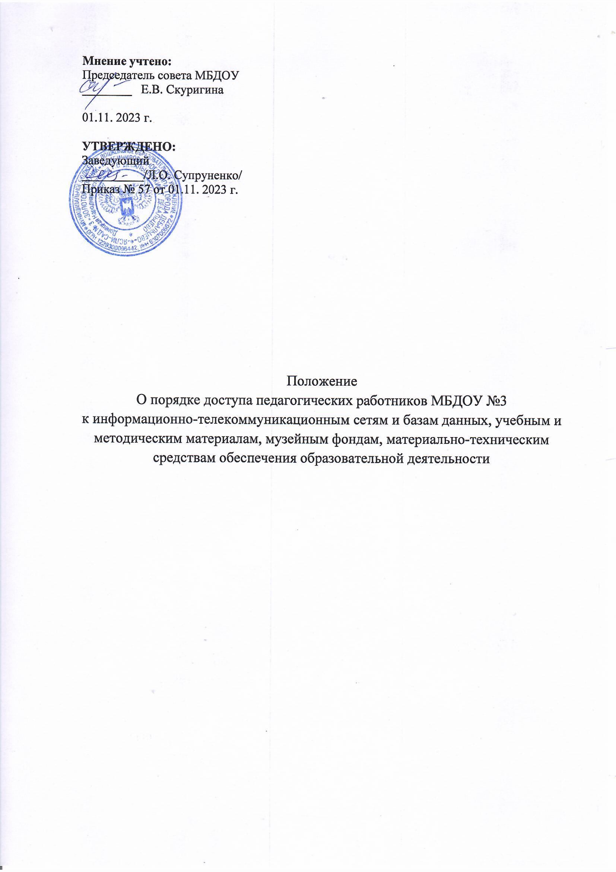

# ОБЩИЕ ПОЛОЖЕНИЯ

1.1.Настоящее Положение определяет порядок доступа работников муниципального бюджетного дошкольного образовательного учреждения «Ясли-сад №3 «Золотой ключик» комбинированного типа города Дебальцево» (далее – МБДОУ) к информационно- телекоммуникационным сетям, базам данных, учебным и методическим материалам, музейным фондам, материально-техническим средствам обеспечения образовательной деятельности, необходимым для качественного осуществления педагогической деятельности МБДОУ.

* 1. Настоящее Положение разработано на основании:

Федерального закона от 29.12.2012 № 273-ФЗ «Об образовании в Российской Федерации», Устава МБДОУ.

* 1. Доступ педагогических работников к вышеперечисленным услугам осуществляется в целях качественного осуществления ими педагогической, методической, научной или исследовательской деятельности.
  2. В соответствии с подпунктом 8 пункта 3 ст.47 Федерального закона Российской

Федерации от 29 декабря 2012 г. N 273-ФЗ "Об Образовании в Российской Федерации" педагогические работники имеют право на бесплатное получение образовательных, методических услуг оказываемых в ДОУ в порядке, установленном настоящим положением. Действие настоящего Положения распространяется на пользователей любого компьютерного оборудования (компьютеры, компьютерная периферия, коммуникационное оборудование), локальной сети МБДОУ, информационным ресурсам и базам данных, включая информационные музейные фонды (далее - ресурсам).

# ПОРЯДОК ДОСТУПА ПЕДАГОГИЧЕСКИХ РАБОТНИКОВ:

## К информационно-телекоммуникационной сети (Интернет,

## корпоративной информационно-телекоммуникационной сети, локальным сетям структурных подразделений):

* + 1. *Доступ педагогических* работников к информационно-телекоммуникационной сети Интернет осуществляется с персональных компьютеров (ноутбуков, планшетных компьютеров и т.п.) МБДОУ, подключенных к сети Интернет, в пределах установленного лимита на входящий трафик для МДОУ.
    2. Доступ педагогических работников к локальной сети МБДОУ осуществляется с персональных компьютеров (ноутбуков, планшетных компьютеров и т.п.), подключенных к локальной сети Учреждения, без ограничения времени и потребленного трафика.
    3. Для доступа к информационно-телекоммуникационным сетям в ДОУ педагогическому работнику предоставляются идентификационные данные (логин и пароль / учетная запись / электронный ключ и др.). Предоставление доступа осуществляется заведующим МБДОУ.

## к базам данных

* + 1. Педагогическим работникам обеспечивается доступ к следующим электронным базам данных:
* профессиональные базы данных;
* информационные справочные системы;
* поисковые системы.
  + 1. Доступ к электронным базам данных осуществляется на условиях, указанных в договорах, заключенных МБДОУ с правообладателем электронных ресурсов (внешние базы данных).

## к учебным и методическим материалам

Педагогическим работникам по их запросам могут выдаваться во временное пользование учебные и методические материалы, входящие в оснащение методического кабинета.

Выдача педагогическим работникам во временное пользование учебных и методических. материалов, входящих в оснащение методического кабинета, осуществляется старшим воспитателем МБДОУ.

Срок, на который выдаются учебные и методические материалы, определяется старшим воспитателем, с учетом графика использования запрашиваемых материалов в данном кабинете. При получении учебных и методических материалов на электронных носителях, подлежащих возврату, педагогическим работникам не разрешается стирать или менять на них информацию.

* 1. ***к материально-техническим средствам обеспечения образовательной деятельности***. Доступ педагогических работников к материально-техническим средствам обеспечения образовательной деятельности осуществляется:
* без ограничения к методическому кабинету, спортивному и актовому залам и иным помещениям и местам проведения занятий во время, определенное в расписании занятий;
* к методическому кабинету, спортивному и актовому залам и иным помещениям и местам проведения занятий вне времени, определенного расписанием занятий, по согласованию с работником, ответственным за данное помещение.

Использование движимых (переносных) материально-технических средств обеспечения образовательной деятельности (проекторы и т.п.) осуществляется по устной заявке, на имя лица, ответственного за сохранность и правильное использование соответствующих средств. Для копирования или тиражирования учебных и методических материалов педагогические работники имеют право пользоваться копировальным автоматом. Накопители информации (CD-диски, флеш-накопители, карты памяти), используемые педагогическими работниками при работе с компьютерной информацией, предварительно должны быть проверены на отсутствие вредоносных компьютерных программ.

## К музейным фондам.

Доступ педагогических работников, а также организованных групп учеников под руководством педагогического работника (работников) к музейным фондам осуществляется безвозмездно.

Посещение музеев организованными группами воспитанников под

руководством педагогических работников осуществляется по письменной заявке поданной педагогическим работником (не менее чем за 3 учебных дня до даты посещения музея) на имя руководителя ДОУ.

Педагогические работники имеют право на получение справочной и иной информации из фондов музеев. Предоставление данной информации осуществляется по письменному запросу педагогического работника на имя руководителя музея. Ответ или мотивированный отказ в предоставлении информации руководство музея обязано предоставить заявителю в течение 10 учебных дней со дня поступления запроса.

# ЗАКЛЮЧИТЕЛЬНЫЕ ПОЛОЖЕНИЯ

***III.1***. Настоящий локальный нормативный акт вступает в силу с момента его утверждения и до принятия нового.

материалов, входящих в оснащение методического кабинета, осуществляется старшим воспитателем МБДОУ.

Срок, на который выдаются учебные и методические материалы, определяется старшим воспитателем, с учетом графика использования запрашиваемых материалов в данном кабинете. При получении учебных и методических материалов на электронных носителях, подлежащих возврату, педагогическим работникам не разрешается стирать или менять на них информацию.

* 1. ***к материально-техническим средствам обеспечения образовательной деятельности***. Доступ педагогических работников к материально-техническим средствам обеспечения образовательной деятельности осуществляется:
* без ограничения к методическому кабинету, спортивному и актовому залам и иным помещениям и местам проведения занятий во время, определенное в расписании занятий;
* к методическому кабинету, спортивному и актовому залам и иным помещениям и местам проведения занятий вне времени, определенного расписанием занятий, по согласованию с работником, ответственным за данное помещение.

Использование движимых (переносных) материально-технических средств обеспечения образовательной деятельности (проекторы и т.п.) осуществляется по устной заявке, на имя лица, ответственного за сохранность и правильное использование соответствующих средств. Для копирования или тиражирования учебных и методических материалов педагогические работники имеют право пользоваться копировальным автоматом. Накопители информации (CD-диски, флеш-накопители, карты памяти), используемые педагогическими работниками при работе с компьютерной информацией, предварительно должны быть проверены на отсутствие вредоносных компьютерных программ.

## К музейным фондам.

Доступ педагогических работников, а также организованных групп учеников под руководством педагогического работника (работников) к музейным фондам осуществляется безвозмездно.

Посещение музеев организованными группами воспитанников под руководством педагогических работников осуществляется по письменной заявке поданной педагогическим работником (не менее чем за 3 учебных дня до даты посещения музея) на имя руководителя ДОУ.

Педагогические работники имеют право на получение справочной и иной информации из фондов музеев. Предоставление данной информации осуществляется по письменному запросу педагогического работника на имя руководителя музея. Ответ или мотивированный отказ в предоставлении информации руководство музея обязано предоставить заявителю в течение 10 учебных дней со дня поступления запроса.

# ЗАКЛЮЧИТЕЛЬНЫЕ ПОЛОЖЕНИЯ

***III.1***. Настоящий локальный нормативный акт вступает в силу с момента его утверждения и до принятия нового.